|  |  |  |  |  |  |
| --- | --- | --- | --- | --- | --- |
| jqAZHCCn | ***Adresse mail :*** | | theo.vanengelandt@viacesi.fr | | |
| ***Début :*** | 15/11/2016 | | ***Fin :*** | 17/11/2016 |

Projet : <https://moodle-exia.cesi.fr/course/view.php?id=331>

Groupe :

VANENGELANDT Théo

DECLETY Thomas

AUCOIN Luc

Table des matières :

I. Contexte du projet : 3

II. Résultat des expériences menées : 4

A. Expérience 1 : 4

1. Résultat expérimentation : 4

2. Définition du capteur capacitif : 4

B. Expérience 2 : 5

III. Explication du fonctionnement du circuit et du fonctionnement du capteur : 6

IV. Présentation du prototype : 6

V. Bilan du projet : 7

VI. Liens : 8

# Contexte du projet :

Notre mission était ici de réussir à transformer un simple légume en interrupteur intelligent.

Avant de réaliser le prototype, nous avions à réaliser 2 expériences.

Les fonctionnalités attendues dans ce projet étaient :

Si la pomme de terre est touchée avec :

* Un doigt une LED (verte) s’allume.
* Deux doigts une LED (orange) s’allume.
* On prend la pomme de terre dans les mains la LED (rouge) s’allume.

# Résultat des expériences menées :

## **Expérience 1 :**

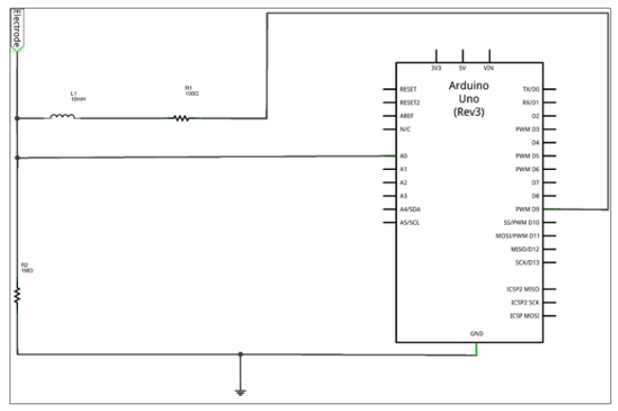

### Résultat expérimentation :

### Tableau :

|  |  |  |  |  |  |  |  |  |  |  |
| --- | --- | --- | --- | --- | --- | --- | --- | --- | --- | --- |
| **Fréquence** | 500Hz | 1KHz | 10KHZ | 50KHZ | 100KHz | 200KHz | 300KHz | 400KHz | 500KHz | 600KHz |
| Tension crête à crête pas touché | 5V | 5V | 5V | 5V | 5V | 4.80V | 3.90V | 0.85V | 1.20V | 3.24 |
| Tension crête à crête touché | 5V | 5V | 5V | 5V | 5V | 4.93V | 1.49V | 0.55V | 2.90V | 2.95V (0.7V ?) |

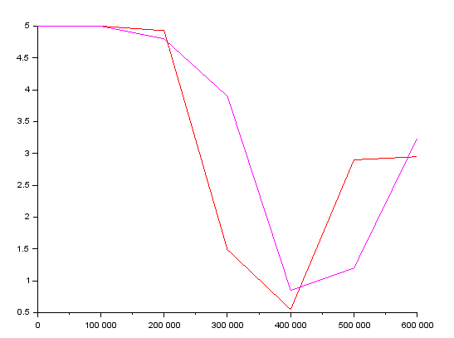**Graphique des résultats avec Scilab :**

### Définition du capteur capacitif :

### Les détecteurs capacitifs sont utilisés pour détecter sans contact des objets de toutes sortes.

### Contrairement aux détecteurs inductifs qui ne détectent que des objets métalliques, les détecteurs capacitifs permettent également la détection de matières non métalliques.

### *Fonctionnement :* La capacité entre *l'électrode active* du détecteur et le potentiel électrique de la terre est mesuré.

### Un objet proche de la face active influence le champ électrique alternatif entre ces deux " *plaques de condensateur* ".

### Les détecteurs capacitifs travaillent avec un circuit oscillant RC.

### Une variation minimale de la capacité suffit pour influencer son amplitude d'oscillation.

### *Questions :*

### On parle ici de *capteur capacitif* car le circuit effectue une détection d’élément, par la comparaison de capacité électrique entre l’air et l’élément à tester.

### On peut voir que le graphique change avec l’action du doigt sur l’électrode, donc, le circuit a capté la présence d’un élément, le corps Humain.

### Le signal diminue car la capacité électrique de l’air est plus faible que la capacité électrique du corps Humain.

### Calculer la capacité de votre corps en fonction du type de contact :

### La capacité représente la quantité de charge électrique portée par un conducteur pour un potentiel électrique donné.

### Elle est définie comme étant la somme des charges électriques du conducteur divisée par le potentiel du conducteur.

## Expérience 2 :

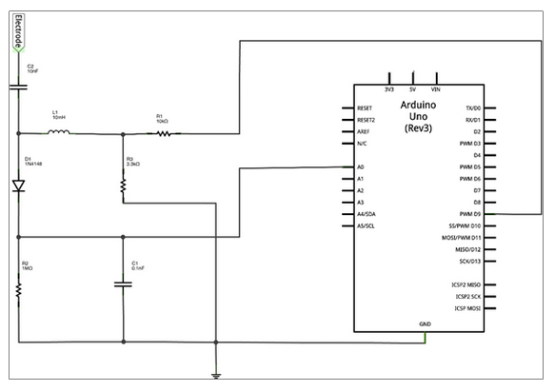

*Pourquoi les valeurs de l’amplitude du signal évoluent en fonction de la manière dont vous touchez la patate ?*

### *Questions :*

Plus la surface en contact avec la patate est importante, et plus l’amplitude d’entrée est grande.

C’est ce qui cause l’évolution du signal.

# Explication du fonctionnement du circuit et du fonctionnement du capteur :

Le circuit est composé d’un arduino permettant grâce à un code, d’agir en fonction de la capacité électrique reçue (il allume la ou les LEDs en fonction de l’interaction) et d’un légume agissant en tant que surface de contact.

Le circuit fait office de capteur capacitif ce qui permet de détecter toute interaction avec celui-ci.

# Présentation du prototype :

Nous avons réalisé un prototype de pomme de terre intelligente qui agit en fonction de son interaction avec l’utilisateur.

Si celui-ci pose un doigt sur le légume, la LED rouge s’allume, s’il pose 2 doigts, la LED jaune s’allume.

Enfin s’il tient la pomme de terre à pleine main, les deux LEDs s’allument.

# Bilan du projet :

Nous avons rencontrés plusieurs problèmes suite à une mauvaise compréhension du schéma et de ce qui été attendu, cependant, après avoir résolu les différentes étapes du problèmes, nous avons suivis la plan que nous avions initialement établis afin de finir le projet.

# Liens :

[1] Recherches personnelles :

<http://www.sensopart.com/jdownloads/Gesamtkatalog/Capteurs_capacitifs.pdf>

[2] Recherches personnelles :

<http://balluff.online.fr/Catalogues_FR/Catalogue_General/4_01-4_16_Notions_de_base_definitions.pdf>